โครงสร้างสถานีตำรวจ
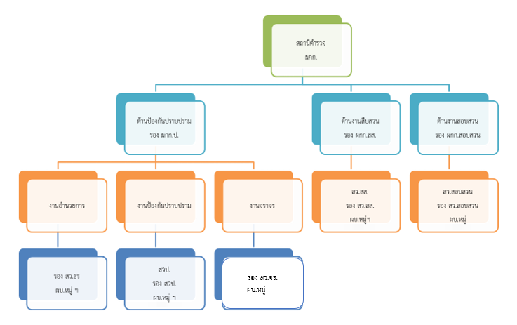

อัตรากำลัง ชั้นสัญญาบัตร

อัตรากำลัง ชั้นสัญญาบัตร สถานีตำรวจเวียงต้า
ตำแหน่ง ชั้นยศ | อัตรากำลัง | คนครอง | ปฏิบัติงานจริง
ผู้กำกับการ  (พันตำรวจเอก) | 1 | 1 | 1
รองผู้กำกับ  (พันตำรวจโท) | 3 | 3 | 3
สารวัตร  (พันตำรวจตรี-พันตำรวจโท) | 4 | 4 | 4
รองสารวัตร  (ร้อยตำรวจตรี-ร้อยตำรวจเอก) | 22 | 22 | 22

อัตรากำลังชั้นประทวน

อัตรากำลัง ชั้นสัญญาบัตร สถานีตำรวจเวียงต้า
ผู้บังคับหมู่  (สิบตำรวจตรี-ดาบตำรวจ) | 15 | 15 | 15

